Pielikums

Balvu novada Domes

2021. gada 22. jūnija

lēmumam “Par satiksmes organizācijas maiņu Lauku ielā, Balvos”

(protokols Nr.9.23. §)

Satiksmes organizācijas shēma Lauku ielā, Balvos

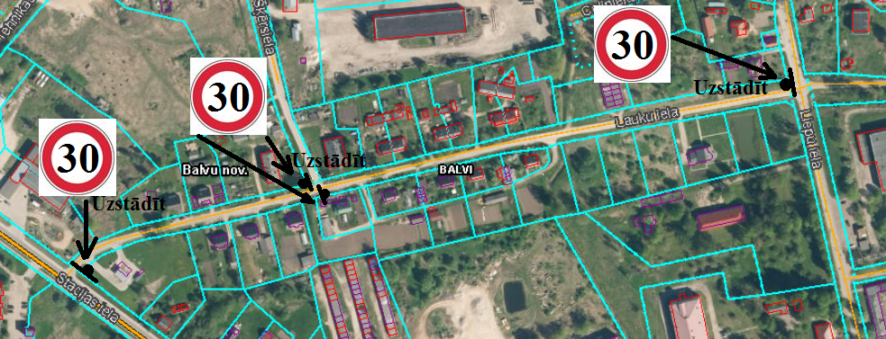

Domes priekšsēdētājs A. Pušpurs